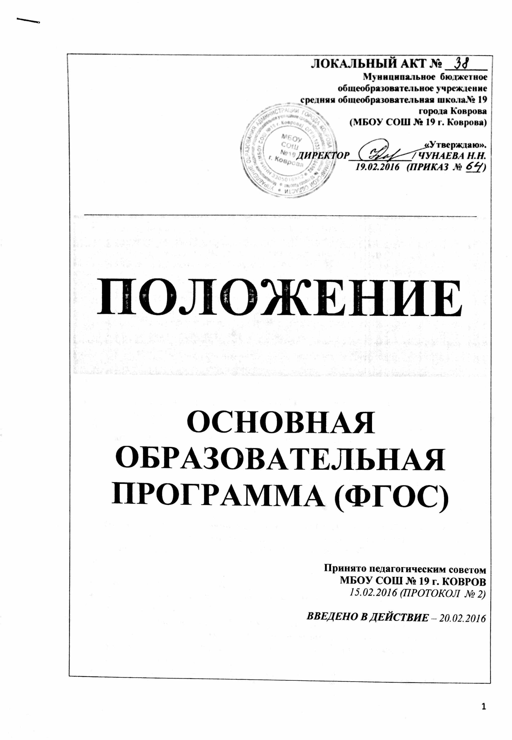
ЛОКАЛЬНЫЙ АКТ № _______
Муниципальное бюджетное
общеобразовательное учреждение
средняя общеобразовательная школа№ 19
города Коврова
(МБОУ СОШ № 19 г. Коврова)

«Утверждаю».
ДИРЕКТОР_____________/ ЧУНАЕВА Н.Н.
19.02.2016 (ПРИКАЗ № ___ )

_________________________________________________________________________________

ПОЛОЖЕНИЕ

ОСНОВНАЯ ОБРАЗОВАТЕЛЬНАЯ ПРОГРАММА (ФГОС)

Принято педагогическим советом
МБОУ СОШ № 19 г. КОВРОВ
15.02.2016 (ПРОТОКОЛ № 2)

ВВЕДЕНО В ДЕЙСТВИЕ – 20.02.2016

- ОБЩИЕ ПОЛОЖЕНИЯ

1.1 Образовательная программа (ОП) составляется в соответствии с требованиями Закона «Об образовании в Российской Федерации» (статья 12. Образовательные программы), где записано: «Образовательные программы определяют содержание образования».
1.2 По уровню общего образования реализуются основные образовательные программы (начального, основного и среднего) общего образования, по дополнительному образованию – дополнительные образовательные программы (к ним относятся дополнительные общеразвивающие программы, дополнительные предпрофессиональные программы).
1.3 Основные образовательные программы (далее - ООП) самостоятельно разрабатываются и утверждаются организацией (школой № 19), если Федеральным законом не установлено иное. В Уставе МБОУ СОШ № 19 г. Ковров записано: «Разработка и утверждение образовательных программ» относится к компетенции Школы (п.п. Устава 3.2.14).

1.4 Организация (школа № 19), осуществляющая образовательную деятельность на основе государственной аккредитации, разрабатывает ООП с учётом примерных основных образовательных программ в соответствии с федеральными государственными стандартами (ФГОС).
1.5 Механизм разработки примерных образовательных программ, в том числе их экспертизу, определяют уполномоченные органы власти (ст. 12, п.п. 9 – 15 Закона).

1.6 По мере осуществления перехода МБОУ СОШ № 19 г. Ковров на реализацию ФГОС второго поколения ООП основного общего образования составляется с учётом освоения ООП НОО (начального общего образования), ООП СОО (среднего общего образования) – с учётом ООП ООО (основного общего образования).

II. ТРЕБОВАНИЯ К ООП И ЕЁ СТРУКТУРА

2.1 ООП начального и основного общего, затем ООП среднего общего образования обеспечивают реализацию Федерального государственного стандарта с учётом типа и вида школы, образовательных потребностей и запросов обучающихся и включают в себя
- Пояснительную записку,
- планируемые результаты освоения обучающимися ООП,
- Учебный план,
- основные программы учебных курсов, предметов и дисциплин (модулей),
- систему оценки достижения планируемых результатов освоения ООП и программы, обеспечивающие развитие, воспитание и качество подготовки обучающихся:
- Программу формирования универсальных учебных действий (УУД);
- Программы духовно-нравственного развития и воспитания и социализации обучающихся;
- Программу коррекционной работы.
Пояснительная записка, планируемые результаты, система оценки их достижений составляют целевой раздел. Программа УУД, программы отдельных учебных предметов, курсов, в том числе интегрированных, программы, обеспечивающие развитие, воспитание и качество подготовки обучающихся - содержательный раздел. Учебный план включается в организационный раздел, к которому в соответствии с требованиями Стандарта относится и система условий реализации ООП в конкретный временной период.
2.2 Пояснительная записка ООП раскрывает цели реализации ООП, конкретизированные в соответствии с требованиями ФГОС к результатам освоения обучающимися ООП, принципы и подходы к формированию ООП и состава участников образовательного процесса школы.
2.3 Планируемые результаты освоения ООП начального общего образования обеспечивают связь между требованиями ФГОС, образовательным процессом и системой оценки результатов освоения ООП через уточнение и конкретизацию личностных, метапредметных и предметных результатов. Они являются содержательной и критериальной основой для разработки Рабочих программ учителями учебных предметов и учебно-методической литературы, а также для системы оценки качества освоения обучающимися ООП в соответствии с требованиями Стандарта.
2.4 Учебный план обосновывает отбор содержания образования с учётом изученных запросов и потребностей обучающихся, определяет обязательные предметные области, их основные задачи, выделяет учебные предметы, составляющие структуру обязательных предметных областей и направлений внеурочной деятельности по класса (годам обучения), конкретизирует общий объём нагрузки и максимальный объём аудиторной нагрузки обучающихся, указывает на особенности организации образовательного процесса по ФГОС второго поколения, в том числе использование интегративных, сетевых, дистанционных, индивидуальных форм получения образования.
2.5 Программа формирования универсальных учебных действий (УУД) у обучающихся содержит описание ценностных ориентиров содержания образования, связь УУД с содержанием учебных предметов, характеристики личностных, регулятивных, познавательных, коммуникативных УУД и задачи их формирования, описание преемственности Программы формирования УУД при переходе от одной ступени образования к другой.
2.6 Программы отдельных учебных предметов, курсов содержат
- свои пояснительные записки (конкретизируются общие образовательные цели с учётом специфики предмета, курса),
- общую характеристику учебного предмета, курса,
- описание их места в Учебном плане, ценностных ориентиров содержания учебного предмета, курса, материально-технического обеспечения образовательного процесса,
- личностные, метапредметные и предметные результаты освоения конкретного учебного предмета, курса, их содержание, тематическое планирование с определением основных видов учебной деятельности обучающихся.
2.7 Программа духовно-нравственного развития, воспитания и социализации обучающихся включает перечень планируемых результатов воспитания (формируемых ценностных ориентаций, социальных компетенций, моделей поведения, в том числе экологического, здорового образа жизни и ответственного отношения к здоровью); рекомендации по организации и текущему педагогическому контролю результатов урочной и внеурочной деятельности, по формированию ценностных ориентаций, активной жизненной позиции, потребности в самореализации в образовательной и иной творческой деятельности, по развитию коммуникативных и навыков самоорганизации, рекомендации по формированию и расширению опыта позитивного взаимодействия с окружающим миром, воспитание основ правовой, эстетической, физической и экологической культуры.
2.8 Программа коррекционной работы включает перечень, содержание и план реализации индивидуально ориентированных коррекционных мероприятий, обеспечивающих удовлетворение особых образовательных потребностей детей с ограниченными возможностями здоровья, их интеграцию в образовательном учреждении и освоение ими основной образовательной программы начального общего образования (затем - основного общего и среднего общего); систему комплексного психолого-медико-педагогического сопровождения детей с ограниченными возможностями здоровья в условиях образовательного процесса; описание специальных условий обучения и воспитания детей с ограниченными возможностями здоровья, в том числе безбарьерной среды их жизнедеятельности, использование специальных образовательных программ и методов обучения и воспитания, спецучебников, учебных пособий и дидактических материалов, технических средств обучения коллективного и индивидуального пользования, предоставления услуг ассистента (помощника), оказывающего детям необходимую техническую помощь, проведение групповых и индивидуальных коррекционных занятий; механизм взаимодействия в разработке и реализации коррекционных мероприятий учителей, специалистов в области коррекционной педагогики, медицинских работников школы и других организаций, специализирующихся в области семьи и других институтов общества, который должен обеспечиваться в единстве урочной, внеурочной и внешкольной деятельности; планируемые результаты коррекционной работы.
2.9 Наличие системы оценки достижения планируемых результатов освоения ООП начального и основного общего (затем среднего общего) образования
- закрепляет основные направления и цели оценочной деятельности, описание объекта и содержание оценки, критерии, процедуры и состав инструментария оценивания, формы представления результатов, условия и границы применения системы оценки;
- ориентирует образовательный процесс на духовно-нравственное развитие и воспитание обучающихся, достижение планируемых результатов освоения содержания учебных предметов и формирование УУД;
- обеспечивает комплексный подход к оценке результатов освоения ООП, который позволяет вести оценку предметных, метапредметных и личностных результатов общего образования; предусматривающей оценку достижений обучающихся (итоговая оценка учеников, освоивших ООП) и оценку эффективности деятельности школы, позволяющей осуществлять оценку динамики учебных достижений , обучающихся.

2.10 Приложением служит Мониторинг качества образования и воспитания в школе и психолого-педагогической экспертизы деятельности школы как средства оценки результатов выполнения ООП. Составляется административной и психолого-педагогической службами и корректируется по необходимости ежегодно.

III. ПРОЦЕДУРА РАЗРАБОТКИ, ПРИНЯТИЯ И УТВЕРЖДЕНИЯ ОБРАЗОВАТЕЛЬНОЙ ПРОГРАММЫ

3.1 Разработка и утверждение ООП осуществляется школой самостоятельно с привлечением органов самоуправления школы (Совета школы, педагогического совета), обеспечивающих государственно-общественный характер управления школой.
3.2 Механизм разработки и утверждения ОП регулируется следующими нормативными документами:
- Законом РФ «Об образовании» в редакции Федерального закона № 374-ФЗ от 27.12.2009 г., ст. 9;
- Уставом школы;
- Лицензией на право образовательной деятельности.
3.3 Принятию и утверждению образовательной программы школы предшествует процедура обсуждения проекта образовательной программы на заседаниях школьных учебно-методических кафедр, методических объединений, в результате чего вносятся предложения и рекомендации, обязательные для рассмотрения рабочей группой.
3.4 После корректировки проект ООП принимается педагогическим советом и утверждается органом самоуправления школы (Советом МОУ СОШ № 19) и учредителем образовательного учреждения.
3.5 Образовательная программа вводится в действие приказом директора школы в начале учебного года.

IV. СРОКИ РЕАЛИЗАЦИИ ООП, КОРРЕКТИРОВКА

4.1 Сроки реализации ООП устанавливаются на 4 года (ООП НОО), на 5 лет (ООП ООО) и далее на 2 года (ООП СОО). Учебные планы, перечни учебных пособий, используемых в образовательном процессе, составляются на 1 учебный год ежегодно.
4.2 По мере необходимости в ООП могут быть внесены изменения (учебно – методическое обеспечение, режим работы школы).

Разработчик – Заботина Г.Н.

